盐碱地改良蓄水模式工程技术规范

1 范围
本文件规定了盐碱地改良蓄水模式工程技术的前期调查、蓄水控制工程、土壤改良工程、农田生态 防护工程和基础设施工程的技术要求与方法、施工步骤等内容。
本文件适用于除滨海盐碱地以外的内陆地区盐渍化土壤改良工程。
注： 内陆地区盐渍化土地主要指西北内陆盐碱区、黄河中上游半干旱盐碱区、黄淮海平原干旱半干 旱洼地盐碱区、东北半湿润半干旱低洼盐碱区等地区， 具有地下水临界水位高、地下水矿化度高、地势 低洼、排水不畅等特点的盐渍化土地。
2 规范性引用文件
下列文件中的内容通过文中的规范性引用而构成本文件必不可少的条款。其中，注日期的引用文件， 仅该日期对应的版本适用于本文件； 不注日期的引用文件，其最新版本（包括所有的修改单）适用于本 文件。
GB 5084 农田灌溉水质标准
GB/T 30600-2022 高标准农田建设通则
GB 50433-2018 生产建设项目水土保持技术标准
CJJ/T 283.4-2018 园林绿化工程盐碱地改良技术标准 第4部分： 土壤改良
DZ/T 0064.9 地下水质分析方法 第9部分：溶解性固体总量的测定 重量法
DZ/T 0064.12 地下水质分析方法 第12部分： 钙和镁量的测定 火焰原子吸收分光光度法 DZ/T 0064.27 地下水质分析方法 第27部分： 钾和钠量的测定火焰发射光谱法
DZ/T 0064.49 地下水质分析方法 第49部分： 碳酸根、重碳酸根和氢氧根离子的测定 滴定法
DZ/T 0064.51 地下水质分析方法 第51部分： 氯化物、氟化物、溴化物、硝酸盐和硫酸盐的测定离 子色谱法
HJ 1147 水质 pH值的测定 电极法
JGJ 311 建筑深基坑工程施工安全技术规范
NY/T 85 土壤有机质测定法
NY/T 525 有机肥料
NY/T 889 土壤速效钾和缓效钾含量的测定
NY/T 1121.1 土壤检测 第1部分：土壤样品的采集、处理和贮存
NY/T 1121.5 土壤检测 第5部分：石灰性土壤阳离子交换量的测定
NY/T 1121.7 土壤检测 第7部分：土壤有效磷的测定
NY/T 1121.16 土壤检测 第16部分： 土壤水溶性盐总量的测定
NY/T 1121.17 土壤检测 第17部分： 土壤氯离子含量的测定
NY/T 1121.18 土壤检测 第18部分： 土壤硫酸根离子含量的测定
NY/T 1121.24 土壤检测 第24部分： 土壤全氮的测定自动定氮仪法
NY/T 2148-2012 高标准农田建设标准
NY/T 2949-2016 高标准农田建设技术规范
SL 714 水利水电工程施工安全防护设施技术规范
TD/T 1036 土地复垦质量控制标准
TD/T 1043.1-2013 暗管改良盐碱地技术规程 第1部分 土壤调查
3 术语和定义

下列术语和定义适用于本文件。
耕作层土壤物理改良 physical reconstruction of soil tillage layer
通过旋耕、掺混沙性物质、有机物料以及暴晒等物理措施，破除盐碱土耕作层板结、僵硬， 增加通 透性，使耕作层土壤结构满足作物的生长需求。
耕作层土壤化学改良 chemical reconstruction of soil tillage layer
通过添加化学制剂等措施降低耕作层碱化度、pH 值及提升土壤养分含量，改变交换性阳离子组成， 使其满足作物的生长需求。
蓄水沟 water storage ditch
在盐碱地中每隔一定距离开挖的具有控制地下水位、汇集降水或灌溉水的明沟，通过水体与土壤间 盐分对流弥散， 是改变土体盐分垂向分布的主要场所。
降水排泄区 precipitation discharge area
承载蓄水沟（3.3）在汛期内超出蓄水沟设计承载水量的区域。
4 施工工艺
盐碱地蓄水模式改良工程施工工艺见图1。

XX/T XXXXX—XXXX

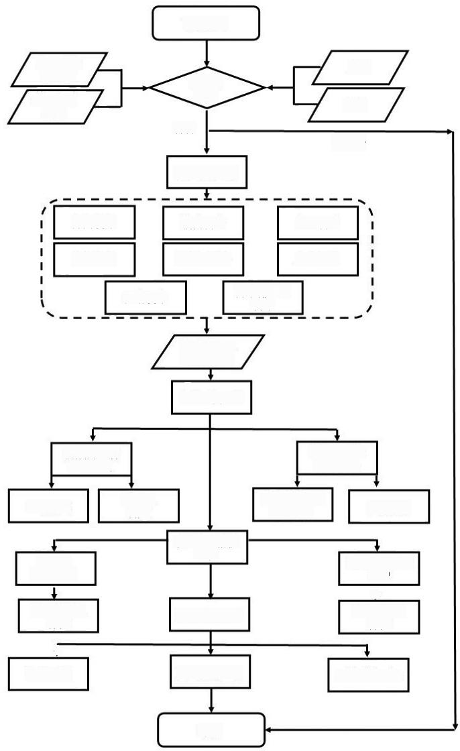
前期调查

地下水临
界深度
地下水矿
化度

质地
项目区
确定
地势
符合
不符合
蓄水控制工程

方向设计

深度设计

耕作层土壤 物理改良

田块平整

蓄水沟 生态防护

耐盐碱作物
种植
F
灌溉工程

5 前期调查

5.1 区域调查

5.1.1 基本要求

坡度设计  横截面设计  隔断设计 | 间距设计  水位设计  降水排泄区  设计

蓄水沟施工
与误差控制

土壤改良工程

耕作层  构建  农田生态防护 工程  基础设施工程 | 耕作层土壤  化学改良  中性土壤、化  土壤配肥  学改良剂  田间道路生态  防护 上  耐盐碱作物 种植

田间道路工程
设施防护工程

结束

图1 施工工艺示意图

5.1.1.1 对面积较小或地质及土壤环境较为均一的项目区， 可直接进行调查。
5.1.1.2 对面积大于 10000 hm2 或条件较为复杂的项目区， 先划分区域，再进行调查。
5.1.2 环境调查
环境调查类别见附录 A。调查布点、采集方法按照 TD/T 1043.1-2013 中 7.1 和 7.2 规定的要求执行。
5.1.3 土壤理化性质调查
土壤理化性质调查类别见附录B。布点、采集方法按照TD/T 1043.1-2013中6.1和6.2规定的要求进行。
5.1.4 分析测试
土壤样品与水样分析测试类别及方法见附录 C。
项目区确定
5.2.1 项目区应为地势低洼、排水不畅的盐渍化内陆地区。
5.2.2 项目区应根据土壤质地、地下水矿化度与临界深度进行确定。
5.2.3 项目区确定要求见表 1。
表1 项目区确定要求

地下水矿化度  g/L | 地下水临界深度  m
地下水矿化度  g/L | 砂土地区 | 轻壤土、砂壤土地区 | 中壤土地区 | 粘土、重壤土地区
1~5 | ≤2.3 | ≤2.1 | ≤1.8 | ≤1.2
5~ 10 | ≤2.5 | ≤2.3 | ≤2.0 | ≤1.4
10~30 | ≤2.8 | ≤2.5 | ≤2.2 | -
≥30 | ≤3.1 | ≤2.8 | ≤2.6 | -
6 蓄水控制工程
蓄水沟
6.1.1 设计
6.1.1.1 基本要求
蓄水沟设计应符合以下要求：
a) 布局应满足机械耕作及农业现代化要求；
b) 布置规划应与降水排泄调蓄工程规划同时进行；
c) 设计应与田块、道路、防护林等工程设计相协调；
d) 布置在各自控制范围较低处；
e) 布置力求整齐， 形成方田化。
6.1.1.2 方向设计
根据5.1.1确定区域地下水流向， 蓄水沟走向应与地下水流向垂直。
6.1.1.3 坡度设计
蓄水沟坡度应根据田面坡度设计，宜控制在1/400以下（见图2）。

XX/T XXXXX—XXXX

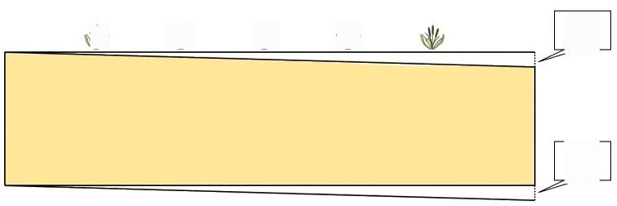
业 业

沟道 坡降
田面 坡降
业
图2 蓄水沟坡度设计
6.1.1.4 深度设计
根据土层结构、渗透性、地下水位、土壤质地和地下水临界深度，进行蓄水沟深度设计(见图3)。 深度计算公式为：
H=h₄+△h+ho… …………(1)
式中：
H ——蓄水沟深度；
lx 地下水临界深度；
△h——地下水稳定水头差；
ho —— 蓄水沟水深。
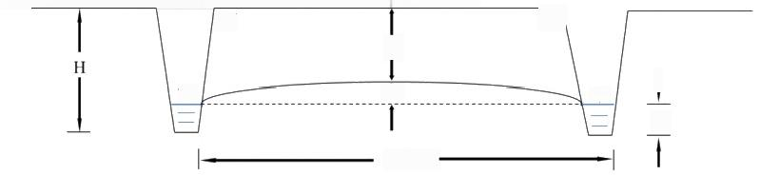
根据工程实践，△h采用0.3m~0.4m;ho
##/
h
|
▽
h₀
沟 距
采用0.2m~0.3m。
拥
△h
▽
图3 蓄水沟的深度设计示意图
6.1.1.5 间距设计
沟距根据蓄水沟的脱盐范围进行设计，沟单侧的脱盐范围宜按照沟深的60倍~70倍计算。
6.1.1.6 横截面设计
根据蓄水沟容积V及长度L, 确定横截面积D (见图4),按公式(2)计算。
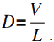 (2)
式中：
D—— 截面积，单位为平方米 (m²);
V 容积，即设计雨量下的蓄水沟总蓄水量(包括地下水补给、沟道降雨、田面降雨退水和沟道 蒸发水量);
L—— 总长度根据区域实际设计情况计算。
进一步公式(3)和(4)计算蓄水沟顶宽B 和底宽B底。
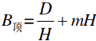……………………………………………………………………3)

式中：
B顶——顶宽，单位为米 (m);
B—— 底宽，单位为米 (m);
H—— 深度，单位为米 (m);
m——边坡系数。

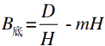

………………………………………

(4)

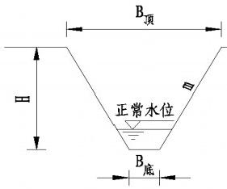
图4 蓄水沟顶宽和底宽设计图
表2 蓄水沟最小边坡系数

开挖深度  m | 边坡系数
开挖深度  m | 砂土 | 轻壤土、砂壤土 | 中壤土 | 粘土、重壤土
>4.00 | >5.00 | >4.00 | >3.00 | >2.00
3.00~4.00 | 4.00~5.00 | 3.00~4.00 | 2.50~3.00 | 1.50~2.00
1.50~3.00 | 3.00~4.00 | 2.50~3.00 | 2.00~2.50 | 1.25~1.50
<1.50 | 2.50 | 2.00 | 1.50 | 1.00
6.1.1.7 蓄水沟水位设计
蓄水沟的高水位距地面宜小于30 cm, 低水位距地面宜大于100cm。
6.1.1.8 蓄水沟隔断设计
隔断由土质填筑而成，整体呈现为梯形。隔断布置在蓄水沟末端，两个隔断之间的间隔不宜超过400 m, 隔断底部宽度宜大于1m, 顶部宽度宜大于0.5m 。隔断高度均按照公式(5)计算。
H=L ………………………………………………………………………………………(5)
式中：
H—— 隔断高度：
Lm—— 蓄水沟单条长度；
以上内容仅为本文档的试下载部分，为可阅读页数的一半内容。如要下载或阅读全文，请访问：https://d.book118.com/486111222021010051

